Пояснительная записка

Урок литературы проводился 26.02.2019 в группе 807 в рамках декады МО «Русский язык и литература».
Урок рассчитан на два учебных часа (80 минут). По типу – это урок формирования знаний. Тема урока относится к разделу «Поэзия второй половины XIX века» рабочей программы по литературе для обучающихся первого курса.
В структуре учебного занятия можно выделить основные этапы:
- организационно - мотивационный
- объяснение нового материала
- выводы по уроку
- рефлексия
Организационный момент, имеющий своей целью воспитание культуры учебного труда, быстро настраивает на урок. Проверка домашнего задания (чтение стихотворений наизусть, устные сообщения) рассредоточена в течение всего урока. Эти виды работы формируют у обучающихся умение слушать и критически оценивать друг друга, себя.
Объяснение нового идет через создание пpoблемной ситуации, беседу и сообщения обучающихся. Сочетаются индивидуальные, фронтальные виды деятельности, работа в парах. Прием технологии развития «критического мышления» - «кластер», элементы анализа стихотворения, выразительное чтение наизусть, прослушивание романсов способствуют активизации мыслительной деятельности при изучении и обобщении материала.
Задания для работы с картинами художников - импрессионистов и рефлексия в завершение урока формируют у обучающихся способность понимать нравственный пафос произведений, умение характеризовать их художественно – выразительные особенности.
Содержание урока направлено на духовное совершенствование студентов, воспитание в них уважительного отношения к русской литературе.

Методическая разработка открытого урока.

Тема: Проза жизни и поэзия души. А.А. Фет

Учебная дисциплина: литература
Время, на которое рассчитан урок: 80 минут.
Тип урока: урок формирования знаний

Методы и приёмы обучения:
― репродуктивный (слово учителя)
― эвристический (индукция, проблемные вопросы и задания, эвристическая беседа);
― творческое чтение (выразительное чтение, комментарии, сравнение, приёмы активизации художественного восприятия)
― исследовательский (исследовательские задания, устные выступления).

Формы организации познавательной деятельности: индивидуальная, парная, фронтальная.

Цели урока:
1) обучающие: используя яркие факты биографии поэта, приблизить обучающихся к его личности, дать представление об особенностях лирики Фета, выявить импрессионистические черты в стихотворениях А. А. Фета.
2) развивающие: совершенствовать умение анализировать поэтический текст, развивать умение эмоционально откликаться на художественное слово,
3) воспитательные: воспитывать у обучающихся чувство прекрасного.

Планируемые результаты:
1) предметные: умение понимать и формулировать тему, идею, нравственный пафос поэтического текста, характеризовать лирического героя, определять роль средств художественной выразительности в поэтическом тексте;
2)метапредметные: умение выстраивать причинно — следственные связи в устных высказываниях обучающихся, совершенствование навыка осознанно строить речевое высказывание в соответствии с задачами коммуникации;
3) личностные: духовное совершенствование, воспитание в себе уважительное отношение к произведениям русской литературы.

Оборудование: раздаточные печатные материалы, сборники стихотворений А.А. Фета, мультимедийная презентация, репродукции картин художников- импрессионистов.

Эпиграф:
Без усилий / С плеском крылий / Залетать — / В мир стремлений,
Преклонений / И молитв. / Радость чуя, / Не хочу я / Ваших битв.
А.А. Фет.

Ход урока.

Обучающиеся в ходе урока делают необходимые записи в тетради.

Этап 1. Организационный момент. Сообщение темы и целей урока.

Преподаватель: Сегодня на уроке нам предстоит знакомство с судьбой поистине удивительного поэта — А.А. Фета. Запишите в тетради число, тему и эпиграф урока.

Этап 2. Организационно - мотивационный (установка)

Преподаватель: Начать урок хочется с необычного. Мы еще ничего не знаем о жизни и творчестве поэта. Но давайте попытаемся выдвинуть гипотезу о том, каким поэтом был А. Фет: какие темы для своего творчества избирал, какие образы рисовал, какие чувства выражал в стихотворениях.
Вашему вниманию предлагается романс на стихи А.Фета и несколько отрывков из его стихотворений. Внимательно послушаем их, а затем поделимся друг с другом первыми впечатлениями о творчестве поэта.

1. Прослушивание романса «На заре ты ее не буди…». Краткий обзор стихотворений. Приложение 1.

Вопрос: О чем эти стихи, каким вы представили себе поэта?
Ответы: А.Фет — яркий, романтичный, тонкий лирик, глубоко чувствует красоту и величие природы, его стихотворения полны любви, нежности, безумства, страсти, восхищения глубиной и чистотой окружающего мира.

Преподаватель. Таким образом, мы «нарисовали» образ тонкого лирика любви и природы, воспевающего вечное и прекрасное. Словом, его поэзия — поэзия души. Интересно при этом, что в жизни А.Фет как раз такому «имиджу» не соответствовал. Жизнь его была далеко не поэтична. О таком несоответствии писал крупнейший дореволюционный исследователь фетовского творчества Д. Дарский: «Одна половина Фета — это самый нежный, самый крылатый, недоступный даже легчайшему прикосновению житейского, ангелоподобный поэт… Другая половина — это великий знаток практической жизни (…). Можно подумать, что сама судьба решила окончательно разъединить эти две половины, наделив одну именем Фета и присвоив другой фамилию Шеншин»[1]. Это несоответствие мы находим и в теме нашего урока.

Вопрос: Как вы понимаете выражение «проза жизни»?
Ответы: повседневное, однообразное, будничное существование.

Преподаватель. Цель нашего урока: познакомиться с основными этапами жизни поэта, выяснить, в чем заключается драматизм его судьбы, обсудить главные темы его лирики.

Этап 3 Объяснение нового материала.

1. Сообщения о жизни и творчестве А.А. Фета.
Студенты делают записи в тетради в два столбика: жизнь А.А. Фета и творчество поэта.

Сообщение обучающегося 1.
И личность, и судьба, и творческая биография Фета необычны и полны загадок. Жизнь поэта полна драматизма и противоречий. Все началось в 1820 году, когда в небольшом германском городке появился русский помещик Афанасий Шеншин, небогатый, не красавец, не первой молодости. Трудно понять, чем пленил он молодую немку Шарлотту Фет, но она бросила мужа, отца, годовалую дочь, все родное и близкое и бежала с Шеншиным в Россию, в его имение. А 29 октября 1820 года в селе Новоселки Орловской губернии родился будущий поэт.
Когда Афанасию исполнилось 14 лет, мальчик оказался «без фамилии». Власти постановили, что «означенного Афанасия сыном г. ротмистра Шеншина признать не можно» (поскольку Шарлотта Фет обвенчалась с Шеншиным после рождения сына, а приехала в Россию за два месяца до появления ребенка). Мальчика лишили фамилии Шеншин, всех привилегий, связанных со званием дворянина, и права на получение наследства. Для Фета это был удар, последствия которого он испытывал на протяжении всей жизни. С этого момента у Фета возникла идея-фикс: вернуть себе титул дворянина во что бы то ни стало.
Всю жизнь Фет считал свое переименование тяжелейшей катастрофой. Тридцать лет проносив имя Фет и прославив его, он пишет жене: «Если спросить: как называются все страдания, все горести моей жизни, я отвечу: имя им — Фет»[2].

Сообщение обучающегося 2.
1835-1837 г.г. От греха подальше родители отправили его на учебу в Лифляндию (Эстония), в маленький городок Верро, в немецкий пансион Крюммера, — и не забирали домой даже на каникулы. Здесь он получил неплохое образование. Пишет первые стихи.
1838-1844 г.г. В 1838 году А. Фёт (именно так звучит настоящая фамилия поэта) поступил в Московский университет. В это время и происходит "рождение поэта"— восемнадцатилетний "Афоня", как звали его друзья, начинает писать стихи, которые помещает в специальную "желтую тетрадь". Первый "студенческий" сборник вышел в 1840 г. под инициалами "А. Ф.", и назывался он "Лирический пантеон". Эта книга во многом еще ученическая: в ней заметно влияние самых разных, как русских (А.С.Пушкин), так и западных (Гейне, Гете) поэтов (подобный этап проходят все начинающие поэты). Впоследствии А. Фет так и не решится ее переиздать. Но уже здесь, в дебютном лирическом сборнике, виден почерк мастера. После выхода "Лирического пантеона" два крупнейших журнала 40-х г.г. 19 в.: "Москвитянин" и "Отечественные Записки"— стали охотно печатать стихотворения молодого поэта. За период с 1841 по 1845 г.г. в них были напечатаны 85 стихотворений. Здесь были также и антологические стихи, и баллады. Кстати, именно в это время из-за ошибки наборщика появляется у Фёта творческий псевдоним — Фет. Среди этих стихотворений было стихотворение "Я пришел к тебе с приветом..." (1843 г.), которое стало "поэтической декларацией", " лирическим портретом" автора.

2.Чтение стихотворения "Я пришел к тебе с приветом" (читает наизусть обучающийся)

3. Анализ стихотворения.

Вопрос: Какова тема стихотворения "Я пришел к тебе с приветом..."?
Ответ: любовь, природа.
Вопрос:Какие слова в стихотворении вы можете выделить?
Ответ:привет, солнце, свет, трепетлистьев.
Вопрос: Какое настроение они передают?
Ответ:радость, счастье, любовь.
Вопрос: Почему несколько раз повторяется слово «сказать»? Какое это средство выразительности?
Ответ: строфическая анафора.

Преподаватель: Радость, счастье, любовь — это то, о чем пришел "сказать", рассказать Фет в русской поэзии. Поэзия Фета в целом очень жизнерадостна, оптимистична (не зря Фет своим учителем считал А.С. Пушкина). И чем суровее была к нему жизнь, тем ярче, теплее и радостнее становились его стихи. "Радуга фетовской поэзии победила мрак его жизни"[3].
Вопрос: Скажите, как в стихотворении соотносятся мир чувств лирического героя и мир природы?
Ответ: они едины.

Преподаватель. Это еще одна особенность всей фетовской поэзии: человек, природа, красота — нераздельны.

Вопрос: В чем в последней строке стихотворения любовь и радость лирического героя находят свое воплощение?
Ответ: в песне.

Преподаватель: О последних строках стихотворения "...не знаю сам, что буду петь, но только песня зреет",Л. Н. Толстой сказал: "...этим он выразил настоящее, народное чувство поэзии. Мужик тоже не знает, что он поет, -ох, да -ой, да -эй, — а выходит настоящая песня, прямо из души, как у птицы"[4].
Таким образом, песня — высшая точка радости. Это открывает нам, пожалуй, самую яркую особенность лирики А. Фета — музыкальность. Поэт считал, что лирика и музыка не просто родственны, а нераздельны.

4. Тема природы в творчестве Фета (запись в тетради).

Преподаватель. Давайте обратимся к темам, заявленным Фетом.
1) чтение стихов наизусть студентами. Приложение 2.
2) обсуждение вопросов:
— Какие картины природы рисует поэт, какие предметы описывает?
— Какое время года, суток является любимым?
— Каким настроением проникнуты стихи?

Преподаватель. Простая неброская русская природа, но она для поэта источник радости и вдохновения. Фет всегда точен в изображении времени, времени года, времени суток. Излюбленное время года —весна. С ней связано бурление жизни, торжество ее, пробуждение творческих сил. Любимое время суток — ночь, сумерки, вечер. Время творчества, когда обостряются чувства, ощущения человека.
Необыкновенная зоркость и знание жизни природы. Растения, животные, голоса птиц — этот мир природы живет, дышит, радуется жизни. Природа у Фета «очеловечена» невероятно.

Вопрос: Как называется этот прием? Приведите примеры из стихотворений.

Ответ: олицетворение.
Примеры:

Берёзы ждут. Их лист полупрозрачный
Застенчиво манит и тешит взор.

Все звёзды до единой
Тепло и кротко в душу смотрят вновь.

Робко месяц смотрит в очи...

Преподаватель: Огромное количество олицетворений говорит о том, что в мироощущении поэта все связано и сплетено: человек растворяется в природе, природа наполняется его душой.

Вывод: составление синквейна по теме «Природа в поэзии А.А. Фета». (Обучающиеся работают в тетрадях).

5. Тема любви в творчестве поэта (запись в тетради).

Сообщение обучающегося: В 1845 году Фет оканчивает университет, но вместо того, чтобы полностью отдаться творческой деятельности, он идет на военную службу. Служить он идет не по призванию, а потому что в то время определенный военный чин мог возвратить Фету дворянское достоинство. Но и здесь судьба будто играет им, стоит Фету дослужиться до определенного звания, как тут же выходит указ, дающий право зваться дворянином тем, кто находится выше в иерархии военных званий, чем сам Фет; стоит Фету дослужиться до этого высшего звания, как тут же выходит аналогичный указ. Так и не вернув себе дворянское достоинство, в 1858 году Фет оставляет военную службу. Следует сказать, что за время службы Фет не оставляет свою литературную деятельность, он печатается в «Современнике», «Отечественных записках», «Москвитянине».
В период службы Фет пережил тяжелую личную драму. Он познакомился с Марией Лазич и страстно полюбил ее, это чувство было взаимным. Мария сначала влюбилась в стихи Фета, а затем и в самого поэта. Как ни странно, Фет не предложил ей руку и сердце. В одном из писем другу детства И. Борисову он писал: «Я встретил существо, которое люблю и глубоко уважаю… Но у нее ничего и у меня ничего. Мы бедны оба».
Следует сказать, что Фет особо относился к материальному достатку. Целью своей жизни он считал возвращение дворянского титула и богатство, которое даст ему независимость. Видимо, эта расчетливость, стремление к независимости взяло верх над его чувствами, Фет не решился на брак и порвал отношения Марией, которую очень любил. А спустя некоторое время произошла трагедия — Мария Лазич погибла в огне пожара. Официальная версия была такова, что это был пожар от неосторожно брошенной спички (на Марии было легкое капроновое платье, которое моментально вспыхнуло).

Преподаватель: Фет очень тяжело переживал смерть Марии Лазич, он чувствовал себя виновным в ее смерти. Образ Марии в ореоле трогательного чистого чувства и мученической смерти был источником вдохновения, но еще и раскаяния, грусти. Поэтому фетовская тема любви часто имеет трагический оттенок. Это можно проследить в стихах разных лет: «Напрасно, дивная, смешавшися с толпою» (1850 г.), «Ты отстрадала, я еще страдаю» (1878).

6. Чтение наизусть стихотворения « Какое счастие— и ночь …». Приложение 3.

Вопрос: Какие выражения и как характеризуют лирического героя?
Ответ:"Какое счастие: и ночь, и мы одни!.. Какая глубина и чистота над нами!..", "О, называй меня безумным!.. О слушай! О пойми!" В риторических восклицаниях поэта слышатся страстность, искренность, восторженность.

7. Чтение стихов о любви. Приложение 3. Прослушивание цыганского романса «Снова слышу голос твой...»
Выводы: Стихи, посвященные Лазич, — доказательство того, что время и смерть не убивают любовь, она живет в сердце человека и вызывает к жизни другие прекрасные стихи.

Вопрос: Как решает Фет тему творчества?
Ответ: Оно связано с природой и любовью. Призвание поэта — выразить все богатство природы, любви, жизни. Сообщить миру о красоте, добре, вдохнуть в него живую душу — очеловечить, поделиться своими впечатлениями. И в этом он созвучен с художниками импрессионистами. Как?

8. Сообщение обучающегося "Характерные признаки импрессионизма как явления искусства"(мини-экскурсия: просмотр картин Моне, Дега, Ренуара, Писсарро, — выставка репродукций картин в кабинете)

Импрессионизм (от impression — впечатление) — это направление в искусстве, зародившееся во Франции в конце 1860-х годов. Его представители стремились наиболее естественно и непредвзято запечатлеть реальный мир в его подвижности и изменчивости, передать свои мимолётные впечатления. Особое внимание уделялось передаче цвета и света. Импрессионисты изображали предмет в мгновенных и случайных снимках памяти. Предмет даже не изображался, а фиксировался. Поэты и художники-импрессионисты зорко вглядывались во внешний мир и передавали свои впечатления. "Для художника впечатление, вызвавшее произведение, дороже самой вещи, вызвавшей впечатление" (Фет).
Слово «импрессионизм» происходит от названия картины Моне "Впечатление. Восход солнца.", представленной на выставке 1874 года.

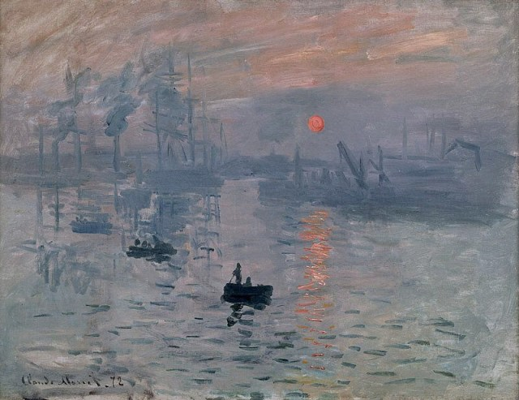
Клод Моне. Впечатление. Восход солнца. 1872 г.

На картине изображен порт города Гавр (Франция). Моне писал быстрыми и широкими мазками, с натуры, через открытое окно своего номера в гостинице. Он спешил набросать свое мимолетное впечатление от увиденного, пока солнце не взошло выше и природный свет не заиграл по-другому. Так что мы видим туман, солнце, оттенки воды и неба ровно такими, какими они были 13 ноября 1872 года в 7 часов 35 минут.

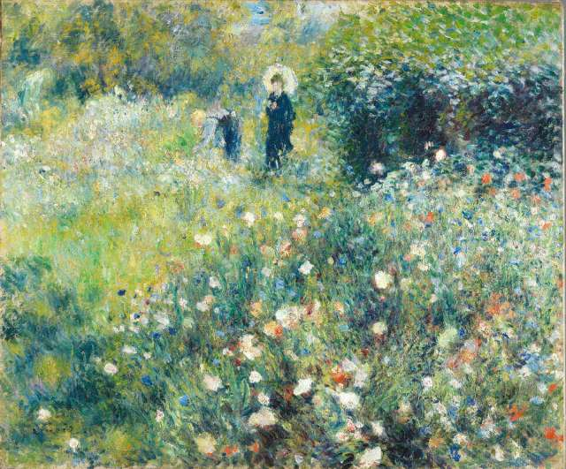
Пьер-Огюст Ренуар. Женщина с зонтиком в саду. 1875 г.

До сих пор неизвестно, где и когда Ренуар нарисовал картину "Женщина с зонтиком в саду". Однако есть факты, что данное событие произошло в 1875 году, когда художник арендовал мастерскую в окружении большого сада на Монмартре. Ренуар был очарован видом этого сада, сравнивая его с красивым заброшенным парком. При написании этой картины он в полной мере демонстрирует язык импрессионистов, отступая от традиционной структуры композиции. Отказавшись от линии горизонта, художник создает постоянное переплетение текстур цветов и кустарников, окружающих две небольшие человеческие фигуры. Рядом с женщиной, защищающей себя от солнца зонтиком, склонился мужчина, вероятно, чтобы сорвать цветок. Картина была с восхищением принята публикой на третьей выставке импрессионистов, состоявшейся в апреле 1877 года.

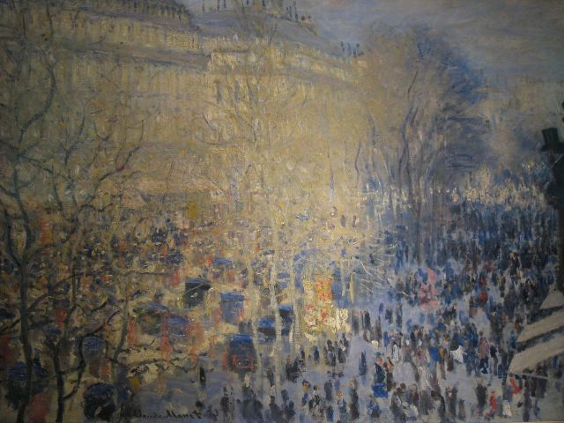
Клод Моне. Бульвар Капуцинок в Париже. 1873 г.

Клода Моне можно назвать хрестоматийным импрессионистом. Так как он был верен этому направлению всю свою долгую жизнь. Он писал не предметы и людей, а единую цветовую конструкцию из бликов и пятен. Раздельные мазки. Дрожание воздуха. Моне писал не только природу. Ему удавались и городские пейзажи. Один из самых известных - “Бульвар Капуцинок”. В этой картине есть многое от фотографии. Например, движение передано с помощью размытого изображения. Обратите внимание, дальние деревья и фигуры словно находятся в дымке. Перед нами остановленный момент бурлящей жизни Парижа. Никакой постановочности. Никто не позирует. Люди изображены как совокупность мазков. Такая бессюжетность и эффект “стоп-кадра” — главная черта импрессионизма.

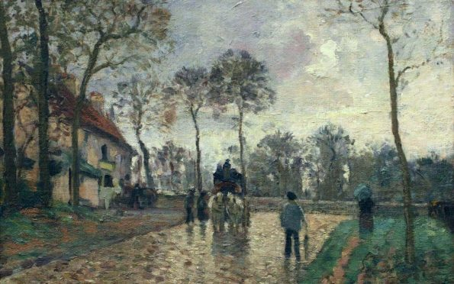
Камиль Писсарро. Дилижанс в Лувесьенне. 1869 г.

Воздух на картинах Писсарро густой и плотный. Необыкновенный сплав цвета и объёма. Художник не боялся писать самые переменчивые явления природы, которые покажутся на мгновение и исчезнут. Первый снег, морозное солнце, длинные тени.

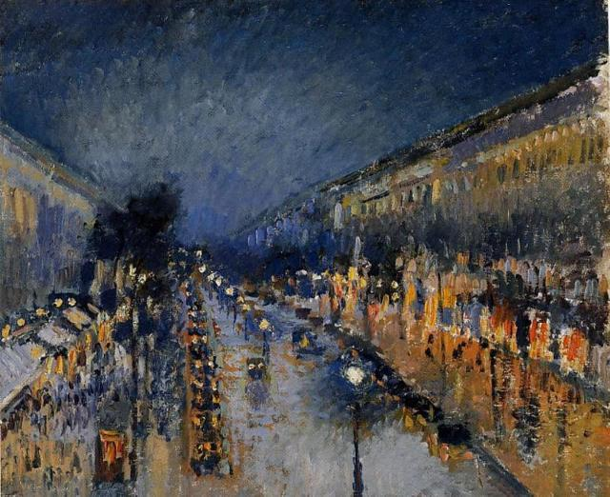
Камиль Писсарро. Бульвар Монмартр ночью. 1897 г.

Ночной воздух на картине “Бульвар Монмартр ночью” плавится от горящих фонарей и витрин. Пространство изображено планетарно. Улица не прямая, а как бы идущая дугой, что делает вид обычного бульвар величественным.

9.Импрессионизм в лирике А.А.Фета
Коллективный анализ темы, образов, черт импрессионизма.
Преподаватель: Итак, импрессионизм— это прежде всего что-то воздушное, эфемерное, неумолимо ускользающее. Это то потрясающее мгновение, которое глаз едва успевает зафиксировать и которое потом надолго остается в памяти как миг наивысшей гармонии. Мастера импрессионизма славились именно умением с легкостью перенести этот момент прекрасного на холст, наделив его осязаемыми ощущениями и тонкими вибрациями, которые со всей реальностью возникают при взаимодействии с картиной. Когда смотришь работы выдающихся художников этого стиля, всегда остается некое послевкусие настроения.
Специфическую стилистику стихотворений Фета можно охарактеризовать также как импрессионистическую. Творчество его — не поэзия мысли, а поэзия чувств, ощущений. Картина рисуется не «чётко и просто», а намёками, полутонами. Когда смотришь слишком близко на картину импрессиониста, то видишь лишь мазки разноцветные, но издалека - картина видна полностью. То же самое со стихотворением в такой манере - воспринимается оно только целостно.
Давайте послушаем стихотворение А.А. Фета «Шепот, робкое дыханье…».
(чтение наизусть)
Вопрос: Какие черты, близкие импрессионизму, вы отметили в стихотворении ?
Ответы: А.А. Фет описывает явления, предметы через детали, цвета, звуки, то есть не подробно, а используя две-три черты, также, как импресссионисты-художники, и при этом возникает целостная картина. Не сам ручей, а его «серебро и колыханье»; не предметы, а тени от них — использование подобных образов помогает запечатлеть определенный отрезок времени, зачастую короткий, но прекрасный, рождающий непередаваемые чувства.

Преподаватель: Фет относился к тому направлению, которое мы называем «чистое искусство».

Вопрос: Что это значит?
Ответы: Это значит, что в своем творчестве Фет уходил от злобы дня, от острых социальных проблем, которые особенно в то время волновали Россию.

Преподаватель: Обратимся к эпиграфу. Фет считал, что поэзия не может быть средством выражения идей, она самодостаточна и самоценна. На него ополчилась демократическая критика («второстепенный поэт», «пишет пустяки»). И на долгие годы поэт замолчит.
Позже (1857 г.) Фет женится на некрасивой, но богатой доброй женщине Марии Боткиной, купит имение, развернет свой талант хозяина-практика, делового, расчетливого человека. Сбылась в какой-то мере его мечта: Фет стал богатым и независимым человеком. Ему вернут наконец-то дворянство в 1873 году. Более 15 лет почти он не будет печататься. В 70-е годы сблизится с Л.Н.Толстым, который поддержит его. Фет увлечётся трудами известного немецкого философа Шопенгауэра о мировой красоте, у него найдёт подтверждение своим мыслям. С 1881 по1891 год появятся 4 выпуска стихотворений под заглавием «Вечерние огни». Одно изних посвящено Т.А.Кузьминской
Сестру Софьи Андреевны Толстой - Татьяну Андреевну Кузьминскую - Фет впервые увидел, когда ей было 15-16 лет. Она так вспоминала о первом впечатлении от Фета: «Он обедал у нас и поразил нас своим живым юмором, и веселым остроумием, и своим оригинальными суждениями». Потом были еще встречи, для Фета очень памятные. Татьяна Андреевна была женщиной живой, обаятельной, с хорошим голосом. В историю русской литературы она вошла не только благодаря посвященному ей стихотворению Фета. Она была одним из прототипов
толстовской Наташи Ростовой. Вот что она вспоминала: «Уже стемнело, и лунный майский свет ложился полосами на полутемную гостиную.
Соловьи, как я начинала петь, перекрикивали меня. Первый раз в жизни я испытывала это. По мере того, как я пела, голос мой, по обыкновению, креп, страх пропадал, и я пела Глинку, Даргомыжского и «Крошку» Булахова на слова Фета. Афанасий Афанасиевич подошел ко мне и попросил повторить... Подали чай, и мы пошли в залу. Эта чудная, большая зала, с большими открытыми окнами в сад, освещенный полной луной, располагала к пению. За чаем зашел разговор о музыке. Фет сказал, что на него музыка действует гак же сильно, как красивая природа, и слова выигрывают в пении. Было 2 часа ночи, когда мы разошлись. На другое утро, когда мы все сидели за чайным круглым столом, вошел Фет и за ним Марья Петровна с сияющей улыбкой. Афанасий Афанасиевич, поздоровавшись со старшими, подошел ко мне и положил около моей чашки исписанный листок бумаги: «Это Вам в память вчерашнего Эдемского вечера».
10. Певец любви и природы. Чтение наизусть стихотворения « Сияла ночь. Луной был полон сад…»

Этап 4. Выводы по уроку.
Преподаватель: В таких стихотворениях была его настоящая жизнь, здесь его любовь, его душа. Упоение природой, любовью, искусством, женской красотой, воспоминаниями, мечтами — вот основное эмоциональное содержание поэзии Фета. Его лирическая миссия — певец любви и природы. Мир Фета — это особый мир,

Где бури пролетают мимо,
Где дума страстная чиста,
И посвященным только зримо
Цветет весна и красота.

Этап 5. Рефлексия.
Преподаватель. Прочтите высказывания писателей и литературных критиков о А.А. Фете. С какими высказываниями о творчестве А.А. Фета вы не согласны? Составьте свое высказывание о творчестве А.А. Фета.

Л.Н. Толстой: « И откуда у этого добродушного толстого офицера берется такая лирическая дерзость, свойство великих поэтов?» [5].
Д. И. Писарев: «Произведения Фета ни на что не годны, кроме как для оклеивания комнат под обои и для завертывания сальных свечей, сыра и копченой рыбы» [6].
Н. А. Некрасов: «Смело можем сказать, что человек, понимающий поэзию и охотно открывающий душу свою ее ощущениям, ни в одном русском авторе, после Пушкина, не почерпнет столько поэтического наслаждения, сколько доставит ему Фет» [7].
Н.Г. Чернышевский: «Хороший поэт, но пишет пустяки» [8].
Ф.М. Достоевский: «Конечно, кто-то должен помогать нам разбираться в сумятице повседневной жизни. Но в равной мере кто-то должен хранить священный огонь поэзии» [9].

Вы: «…
Этап 6. Домашнее задание: наизусть стихотворение А.А.Фета.

Приложения

Приложение 1.
Стихотворения:
1. На заре ты ее не буди...(романс —музыка А. Варламова)
2. Какая ночь! Как воздух чист...
3.Уж верба вся пушистая…
4. Тихая, звездная ночь…

Приложение 2.
Стихотворения о природе.
1. Ещё майская ночь…
2. Заря прощается с землею…
3. Это утро, радость эта…
4. Воздушный город
5. Зреет рожь над жаркой нивой...

Приложение 3 .
Стихотворения о любви.
1. Какое счастие: и ночь, и мы одни!.
2. Цыганский романс
3. Напрасно, дивная, смешавшися с толпою…
4. Ты отстрадала, я еще страдаю…

Литература
1. Бухштаб Б. Я. А. А. Фет : очерк жизни и творчества // – Режим доступа: http://www.school-city.by/index.php?option=com_content&task=view&id=10953
2.Там же
3.Там же
4. Тема поэта и поэзии в лирике Афанасия Фета // Сёзнайка.ру. – 2014. – Режим доступа: http://www.seznaika.ru/literatura/referaty/9071-tema-poeta-i-poezii-v-lirike-afanasiya-feta
5. Дубровская К. А. Творчество Афанасия Фета в оценке русской критики. – Режим доступа: http://a-fet.ru/referats/tvorchestvo-v-kritike.html
6. Там же
7. Там же
8. Там же
9. Там же
10. arts-dnevnik.ru Художники-импрессионисты. Семь великих французских мастеров — Дневник живописи.
11.arts-dnevnik.ru "Впечатление" Клода Моне. Главная картина импрессионизма — Дневник живописи.
12. А.А. Фет. Поэт и мыслитель. Сборник научных трудов. Гл. ред. Е.Н. Лебедев. - М.: Наследие, 1999. - с 308

